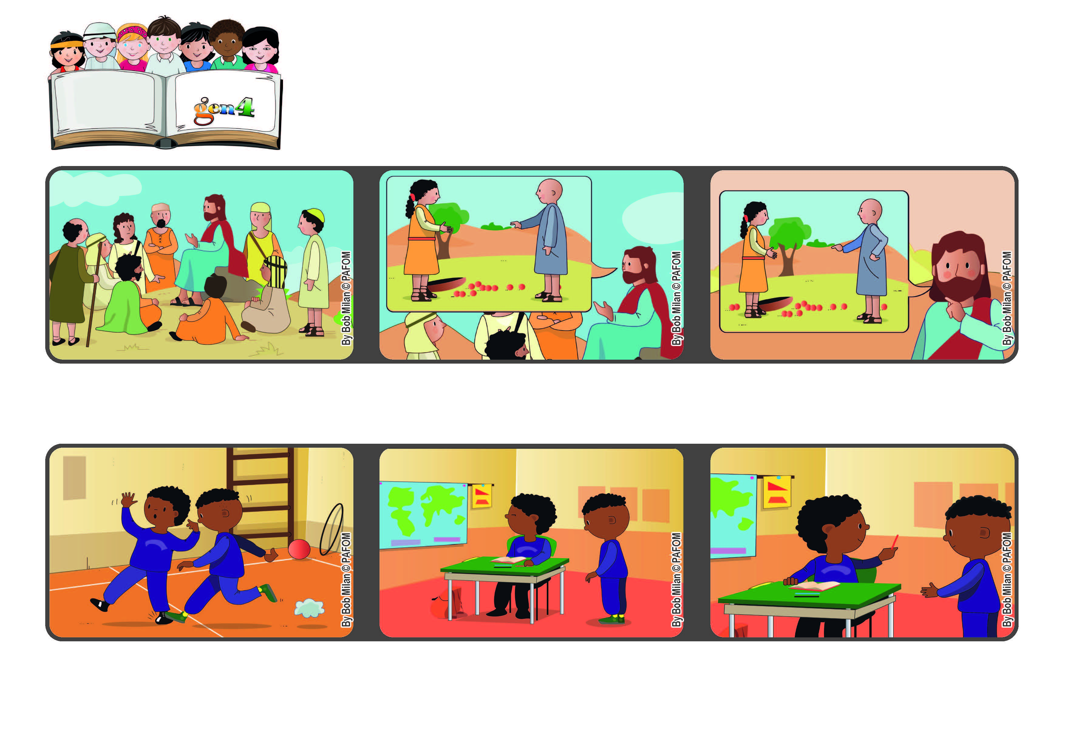

**Perdoemos!**

**Palavra de vida**

**Março 2022**

**"Perdoai-nos as nossas ofensas, assim como nós perdoamos**

**a quem nos tem ofendido" (Mt 6,12).**

**Mas pensei que deveria perdoá-lo e lhe dei a caneta. Experiência feita por Pierre, da Costa do Marfim**

**Quando voltamos para a sala, ele me pediu uma caneta. Eu ainda estava com raiva dele.**

**Um dia, na quadra, um colega machucou o meu pé e fiquei com muita raiva.**

**Jesus subiu a uma colina e explicou como falar com Deus, chamando-o de Pai, com a oração do “Pai Nosso”.**

**Deus sempre perdoa, nós também devemos perdoar.**

**No “Pai Nosso”, nós lhe pedimos perdão pelos erros que cometemos e lhe prometemos perdoar a quem nos ofendeu.**

**”© PAFOM, Disegni e testo a cura del Centro Gen4”**

**I Gen4 sono i bambini del Movimento dei Focolari di cui Chiara Lubich è la fondatrice.**